Zehnder Design-Heizkörper Bad Archibald

Zehnder

Eigenschaften

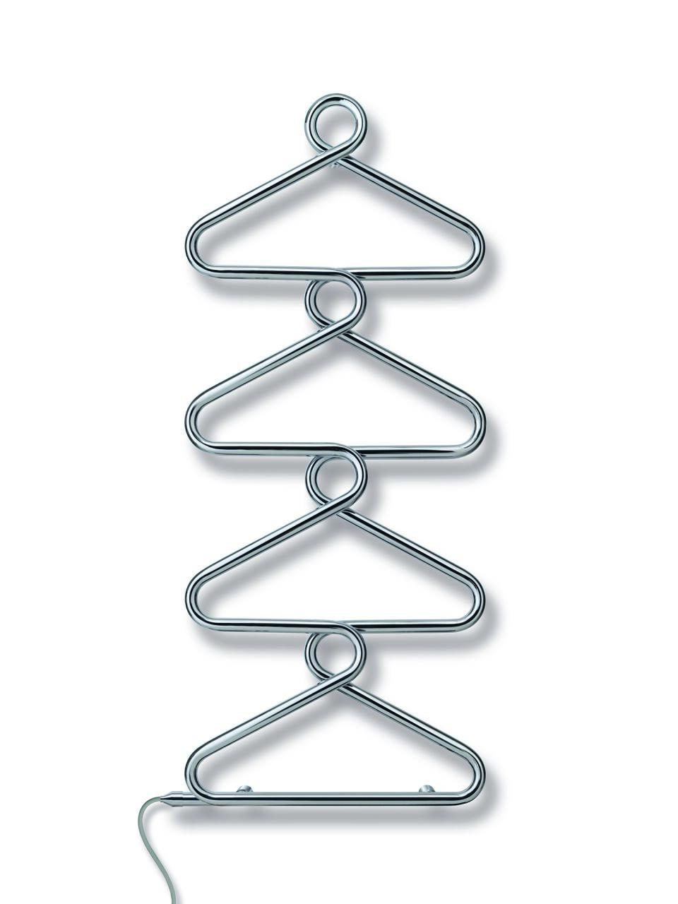

Farbton

anthrazit, beige, blau, braun, bronze, dunkelbraun, gold, grau, hellbeige, hellblau, hellgrau, schwarz, weiß

Montageart

Wandmontage

Oberfläche

glänzend, lackiert, matt

Werkstoff

Stahl

Breite (mm)

525,00

Höhe (mm)

1.230,00

Tiefe (mm)

50,00

Gewindeanschluss

Innengewinde

RAL-Nummer

1035, 7016, 7022, 7031, 7034, 7046, 7047, 9001, 9005, 9006, 9007, 9010, 9016, 9017

Heizleistung (W)

217,09 - 336,00

max. Arbeitsdruck (Pa)

1.200.000,00

n-Heizkörperexponent

1,22

Wasserinhalt (l)

2,30

Wärmeabgabe nach EN 442 20 °C - 70/40

217,09

Wärmeabgabe nach EN 442 20 °C - 75/65

336